

**Об утверждении Положения о стационарных пунктах наблюдений и пунктах наблюдений за состоянием загрязнения атмосферы государственной наблюдательной сети**

Приказ и.о. Министра экологии, геологии и природных ресурсов Республики Казахстан от 2 августа 2021 года № 284. Зарегистрирован в Министерстве юстиции Республики Казахстан 3 августа 2021 года № 23836

      В соответствии с частью третьей пункта 1 статьи 167 Экологического кодекса Республики Казахстан от 2 января 2021 года, ПРИКАЗЫВАЮ:

      1. Утвердить прилагаемое Положение о стационарных пунктах наблюдений и пунктах наблюдений за состоянием загрязнения атмосферы.

      2. Департаменту экологической политики и устойчивого развития Министерства экологии, геологии и природных ресурсов Республики Казахстан в установленном законодательством Республики Казахстан порядке обеспечить:

      1) государственную регистрацию настоящего приказа в Министерстве юстиции Республики Казахстан;

      2) размещение настоящего приказа на интернет-ресурсе Министерства экологии, геологии и природных ресурсов Республики Казахстан после его официального опубликования;

      3) в течение десяти рабочих дней после государственной регистрации настоящего приказа в Министерстве юстиции Республики Казахстан представление в Департамент юридической службы Министерства экологии, геологии и природных ресурсов Республики Казахстан сведений об исполнении мероприятий, предусмотренных подпунктами 1) и 2) настоящего пункта.

      3. Контроль за исполнением настоящего приказа возложить на курирующего вице-министра экологии, геологии и природных ресурсов Республики Казахстан.

      4. Настоящий приказ вводится в действие по истечении десяти календарных дней после дня его первого официального опубликования.

|  |  |
| --- | --- |
| *И.о. министра экологии, геологии*  *и природных ресурсов*  *Республики Казахстан* | *А. Примкулов* |

      "СОГЛАСОВАН"

Министерство

сельского хозяйства

Республики Казахстан

      "СОГЛАСОВАН"

Министерство образования и науки

Республики Казахстан

      "СОГЛАСОВАН"

Министерство здравоохранения

Республики Казахстан

      "СОГЛАСОВАН"

Министерство труда и

социальной защиты населения

Республики Казахстан

      "СОГЛАСОВАН"

Министерство индустрии и

инфраструктурного развития

Республики Казахстан

      "СОГЛАСОВАН"

Министерство финансов

Республики Казахстан

      "СОГЛАСОВАН"

Министерство торговли и интеграции

Республики Казахстан

      "СОГЛАСОВАН"

Министерство по чрезвычайным ситуациям

Республики Казахстан

      "СОГЛАСОВАН"

Министерство национальной экономики

Республики Казахстан

      "СОГЛАСОВАН"

Министерство энергетики

Республики Казахстан

|  |  |
| --- | --- |
|  | Утверждено приказом И.о. министра экологии, геологии и природных ресурсов Республики Казахстан от 2 августа 2021 года № 284 |

**Положение о стационарных пунктах наблюдений и пунктах наблюдений за состоянием загрязнения атмосферы государственной наблюдательной сети**

**Глава 1. Общие положения**

      1. Настоящее Положение о стационарных пунктах наблюдений и пунктах наблюдений за состоянием загрязнения атмосферы (далее – Положение) разработано в соответствии с частью третьей пункта 1 статьи 167 Экологического Кодекса Республики Казахстан и устанавливает цели, задачи, виды, основные функции и порядок установления и обозначения границ охранных зон стационарных пунктов наблюдений (далее – СПН) и пунктов наблюдений за состоянием загрязнения атмосферы (далее - ПНЗ) государственной наблюдательной сети.

      2. В настоящем Положении используются следующие термины и определения:

      1) стационарный пункт наблюдений (станция, пост) – пункт наблюдений за метеорологическими, агрометеорологическими и гидрологическими характеристиками окружающей среды с фиксированными географическими координатами;

      2) пункт наблюдений за состоянием загрязнения атмосферы - пункт наблюдений, с установленными в нем приборами и оборудованием, предназначенным для проведения измерения концентраций загрязняющих веществ в атмосферном воздухе с фиксированными географическими координатами;

      3) агрометеорологические наблюдения – одновременные наблюдения за метеорологическими элементами (температурой воздуха, количеством осадков и другими), ростом и развитием сельскохозяйственных и пастбищных растений, состоянием почвы и проводимыми агротехническими и зоометрическими мероприятиями);

      4) актинометрические наблюдения – наблюдения над интенсивностью прямой, рассеянной и суммарной солнечной радиации, а также над эффективным излучением, радиационным балансом и альбедо (отражающей способностью почвы);

      5) аэрологические наблюдения – измерение физических характеристик свободной атмосферы до предельно достижимых высот с помощью радиозондов;

      6) гидрологические наблюдения – наблюдения за состоянием водных объектов (уровень, температура и расход воды, ледовые явления, твердый сток, волнение), а также связанные с ними наблюдения за осадками, температурой воздуха, снежным покровом;

      7) наблюдения за загрязнением атмосферы – измерения концентраций загрязняющих веществ в атмосферном воздухе населенных пунктов в селитебных территориях;

      8) приземные метеорологические наблюдения – измерения числовых значений метеорологических элементов и их колебаний в приземном слое атмосферы, подстилающей поверхности, а также оценки качественных характеристик атмосферных явлений (например, форм облаков и видов осадков);

      9) озонометрические наблюдения – определение содержания озона в атмосфере путем измерения поглощения озоном солнечных лучей в ультрафиолетовой области спектра;

      10) радиолокационные метеорологические наблюдения – измерения показателей ориентации, охвата, интенсивности, тенденций интенсивности, высоты и движения атмосферных явлений, которые указывают на определенные типы погоды, включая сильные штормы, основанные на оценке эха радиоволн, с использованием метеорологического радиолокатора;

      11) морские гидрометеорологические наблюдения – наблюдения за характеристиками состояния морской среды (уровень и температура воды, волнение, соленость и другие) и атмосферы (температура воздуха, скорость и направление ветра, атмосферными явлениями) в прибрежных и устьевых районах морей;

      12) радиометрические наблюдения – наблюдения за радиационным фоном окружающей среды;

      13) специализированные наблюдения – комплекс наблюдений, предназначенных для изучения локальных особенностей метеорологического и гидрологического режима, в том числе наблюдения за условиями формирования, возникновения и прохождения отдельных стихийных явлений;

      14) репрезентативность пункта наблюдений – расположение СПН при котором на его функционирование не оказывают влияние сильно выраженные и своеобразные, по сравнению с окружающей местностью, элементы рельефа и подстилающей поверхности, а наблюдения СПН показательны для общей характеристики данного региона;

      15) труднодоступный пункт наблюдений – пункт, расположенный в сложных географических и климатических условиях, пустынной, высокогорной зоне либо в необжитом районе, вдали от крупных населенных пунктов, с которыми отсутствует регулярная транспортная связь;

      16) реперный пункт наблюдений – пункт наблюдений, позволяющий проводить изучение многолетних тенденций изменений климата, агрометеорологических характеристик, гидрологического состояния водных объектов суши, моря, геофизических процессов под влиянием изменения климатических условий и хозяйственной деятельности;

      17) морская среда – сочетание физических, геологических, химических и биологических факторов окружающей среды, ограниченной водной толщей и дном;

      18) охранная зона – территория земельного участка вокруг стационарных пунктов наблюдений в максимальной степени соответствующая естественному состоянию окружающей местности, на которой устанавливаются ограничения на хозяйственную деятельность на протяжении всего периода проводимых метеорологических и гидрологических наблюдений.

**Глава 2. Основные цели и задачи**

      3. СПН и ПНЗ организуются с целью создания эффективной наблюдательной сети для получения достоверной метеорологической, гидрологической информации и информации о загрязнении атмосферного воздуха.

      4. Основной задачей СПН является проведение систематических наблюдений за состоянием атмосферы, вод суши и морей, почвы, подстилающей поверхности, сельскохозяйственных культур.

      5. Основной задачей ПНЗ является проведение систематических наблюдений за загрязнением атмосферного воздуха населенных пунктов (автоматическое измерение концентрации загрязняющих веществ и (или) отбор проб атмосферного воздуха для проведения лабораторного анализа).

**Глава 3. Виды СПН и ПНЗ**

      6. СПН подразделяются на основные (опорные), синоптические и специальные.

      Основные (опорные) СПН служат для систематического получения гидрометеорологической информации с заданной полнотой, точностью и разрешением во времени и пространстве. Продолжительность их действия определяется необходимостью изучения водных объектов, климатических условий отдельных территорий, а также необходимостью передачи информации государственным органам, прогностическим структурам Национальной гидрометеорологической службы.

      Из основных СПН выделяют реперные, предназначенные для определения тенденции изменения климата, гидрологического режима водных объектов.

      Синоптические СПН используются для прогнозирования гидрометеорологических условий.

      Специальные СПН предназначены для изучения локальных особенностей гидрометеорологических характеристик водных объектов, зон мелиорации, больших городов, лесных зон, крупных хозяйственных объектов (тепловых и атомных электростанций, железных дорог, горнодобывающих предприятий), и других ландшафтов. Продолжительность действия специальных СПН определяется поставленными задачами.

      Синоптические и специальные СПН подразделяются на автоматические или неавтоматические.

      7. В числе СПН выделяются труднодоступные пункты наблюдений.

      8. Автоматические ПНЗ служат для автоматического определения концентраций загрязняющих веществ в атмосферном воздухе населенных пунктов, с заданной периодичностью регистрации данных.

      9. ПНЗ ручного отбора проб предназначены для получения информации о загрязнении атмосферного воздуха в заданное время суток.

      Продолжительность их действия определяется необходимостью изучения загрязнения атмосферного воздуха населенных пунктов.

**Глава 3. Основные функции СПН и ПНЗ**

      11. СПН выполняют следующие функции:

      1) проведение следующих видов наблюдений:

      приземных метеорологических;

      актинометрических;

      аэрологических;

      радиолокационных метеорологических;

      агрометеорологических;

      гидрологических;

      морских гидрометеорологических;

      радиометрических;

      озонометрических;

      специализированных;

      2) запись и первичная обработка результатов наблюдений, составление при необходимости табличного материала;

      3) оперативная передача данных наблюдений по каналам связи в центры сбора информации.

      12. ПНЗ выполняют следующие функции:

      1) проведение наблюдений за загрязнением атмосферного воздуха;

      2) выявление в оперативном режиме случаев высокого и экстремально-высокого загрязнения атмосферного воздуха;

      3) оперативная передача данных наблюдений с автоматических станций в центры сбора информации.

**Глава 4. Порядок установления и обозначения границ охранных зон СПН**

      13. В целях получения достоверной метеорологической и гидрологической информации при открытии СПН вокруг него устанавливаются охранные зоны определенной протяженности, в которых вводятся ограничения на хозяйственную деятельность.

      14. Охранные зоны СПН, устанавливаются Национальной гидрометеорологической службой в зависимости от вида СПН и степени влияния хозяйственной деятельности на проводимые наблюдения и обозначаются знаком согласно приложению к настоящему Положению.

      15. Границы охранных зон вокруг СПН отображаются на генеральных планах населенных пунктов в виде замкнутых линий и учитываются при разработке градостроительных и других проектов.

      16. В охранных зонах СПН должны соблюдаться требования по их использованию, направленные на сохранность этих зон от воздействий хозяйственной и иной деятельности, которая приведҰт к нарушениям соответствия охранных зон вокруг СПН естественному состоянию окружающей местности, оказывающих влияние на достоверность данных метеорологических и гидрологических наблюдений.

|  |  |
| --- | --- |
|  | Приложение к Положению о стационарных пунктах наблюдений и пунктах наблюдений за состоянием загрязнения атмосферы |
|  | Утверждено приказом Министра экологии, геологии и природных ресурсов Республики Казахстан от "___" _____2021 года №____ |
|  | Форма |

**Знак для обозначения границ охранных зон СПН**

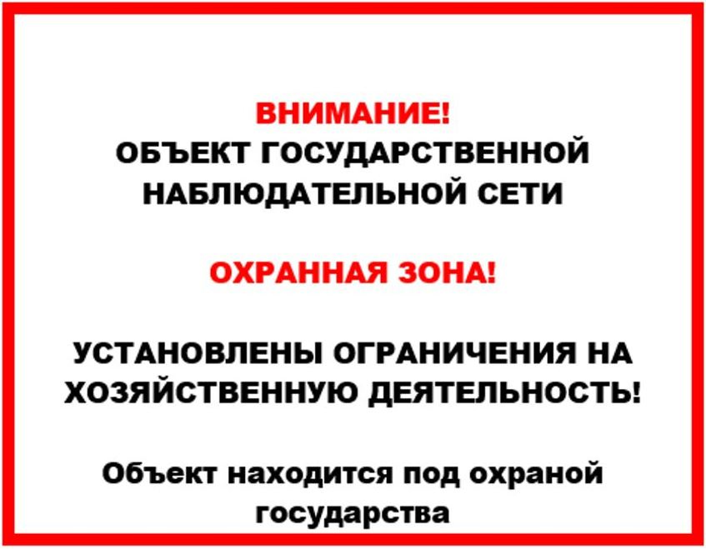

      Примечание:

      Знак вывешивается на границе СПН на видном месте.

© 2012. РГП на ПХВ «Институт законодательства и правовой информации Республики Казахстан» Министерства юстиции Республики Казахстан